Cartes Égal ou non ?
Fiche 35a

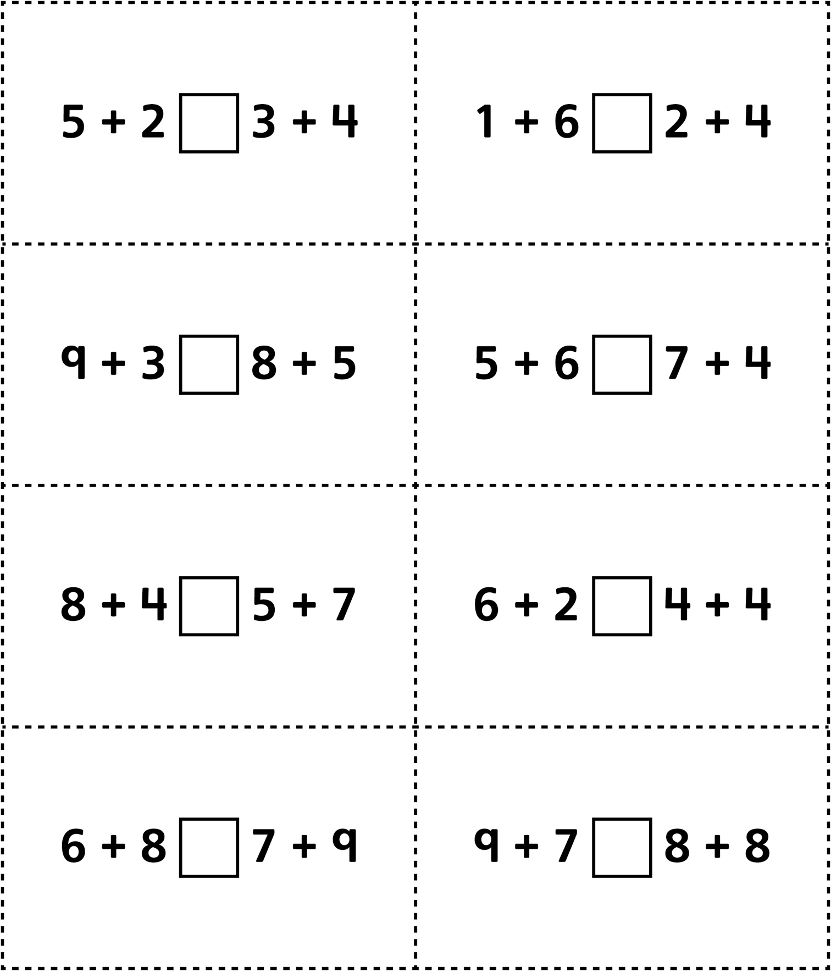
Cartes Égal ou non ?
(pour Accommodation)
Fiche 35b

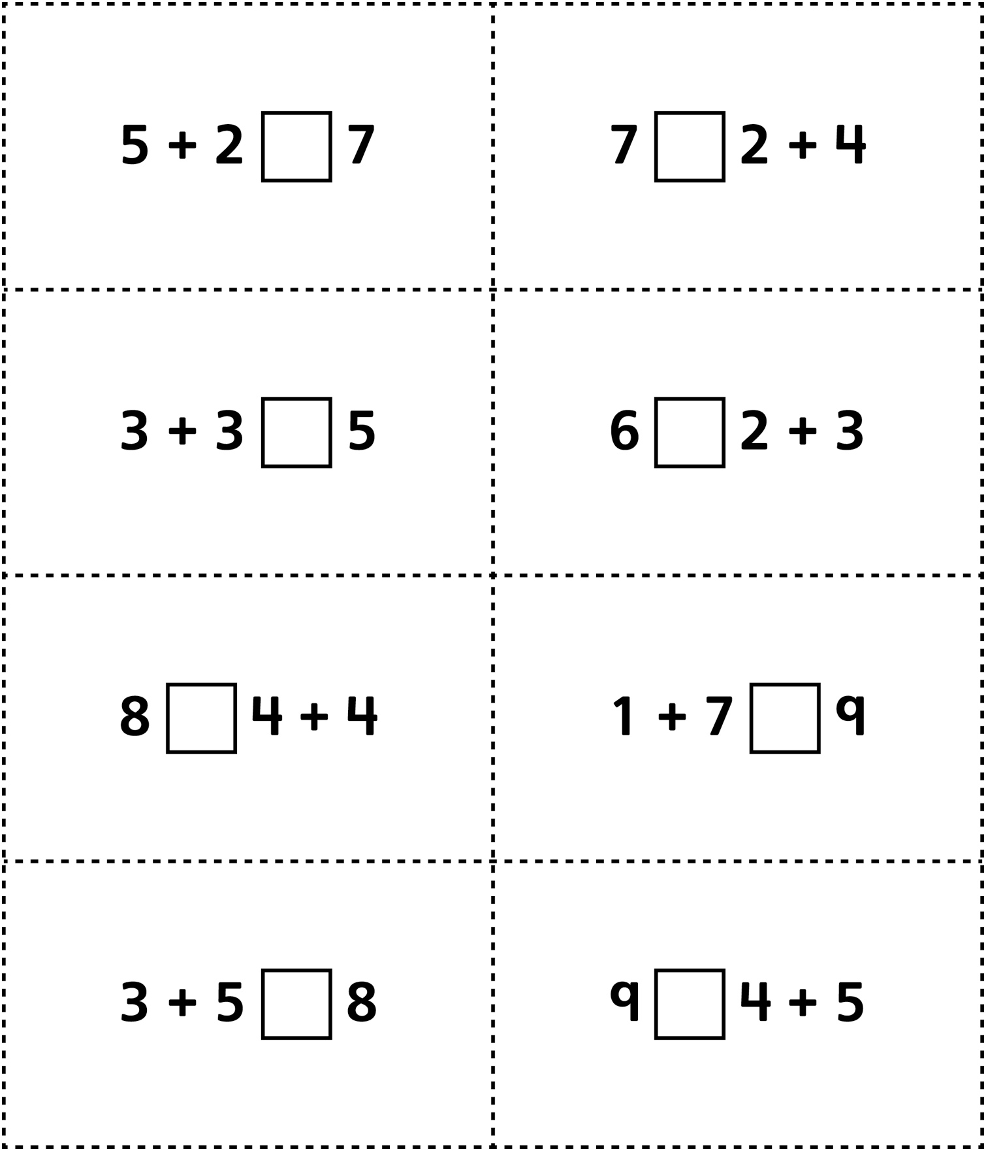
Cartes Égal ou non ?
(pour Enrichissement)
Fiche 35c

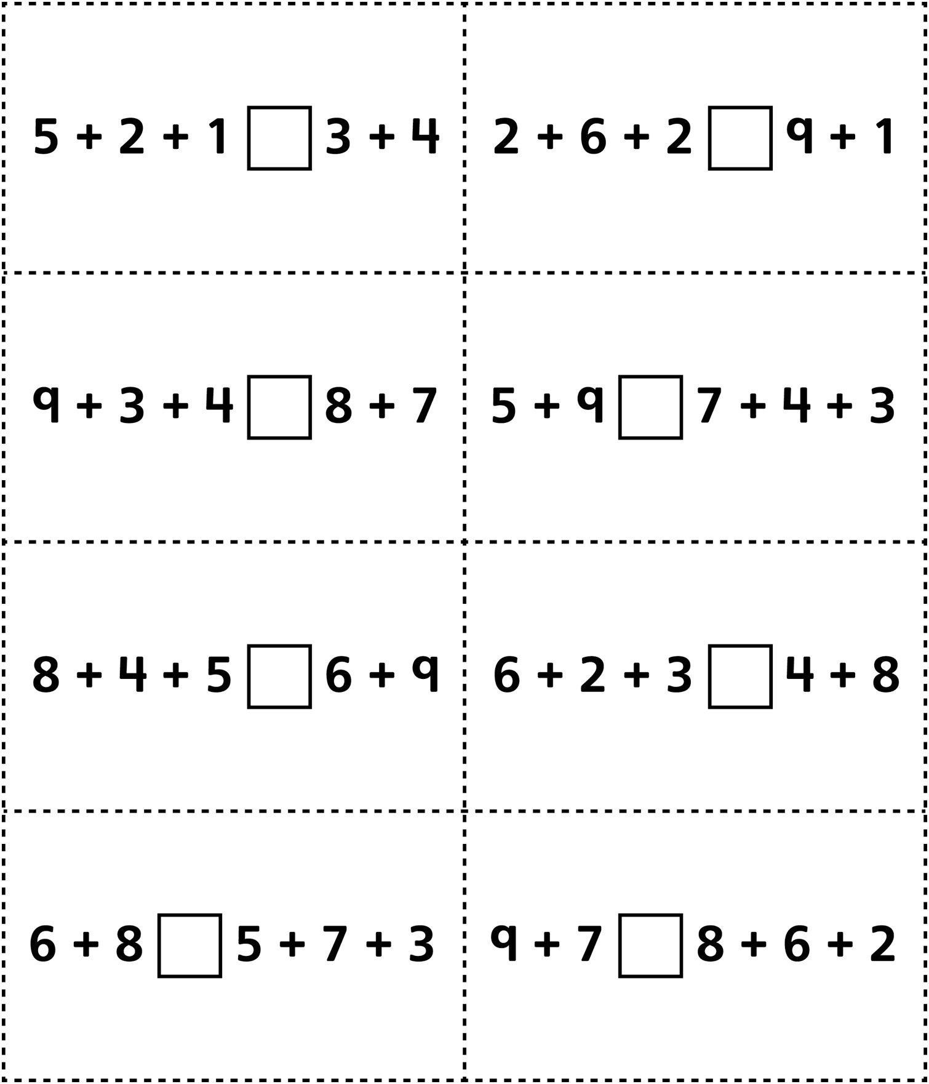
Cartes Égal ou non ? (pour
Enrichissement pour classe combinée)
Fiche 35d

